Futóverseny Alkalmazás – Display Osztály Felhasználói Input Hibakezelés
- Bevezetés A Display osztály a futóverseny alkalmazás konzolos felületét kezeli. Feladata a futások listázása, navigáció, szerkesztés, törlés és létrehozás.
- Hibakezelés
- Navigáció: A kurzor és oldalak határait ellenőrzi, például:
posOnPage++;
if (posOnPage > 9) {posOnPage = 9;}
if((allPage + 1) / (page + 1) == 1 && Futasok.Count - page * 10 <= posOnPage)
{posOnPage--;}
- Üres lista: Ha nincs adat, figyelmeztetést ad és visszatér a főmenübe:
if (Futasok.Count == 0) { Console.WriteLine("Nincs még adat"); Program.Menu(); }
- Adatmódosítás: Törlés és szerkesztés előtt az index érvényességét ellenőrzi:
Controller.Torles(Futasok, currentDisplay);
Controller.Szerkesztes(Futasok, currentDisplay);
- Szortírozás: Csak meghatározott billentyűk váltanak ki műveletet, például az Enter rendezést indít:
UpdateFutasok(Controller.Sort(Futasok, modes[sortMenuCursor], dispAsc));
- Weight/BPM menü: Kurzor automatikusan a listahatárokon belül marad:
if (wabpmCursor > hossz - 1) wabpmCursor = hossz - 1;
Összegzés A felhasználói hibák kezelésével a rendszer stabil marad, és biztonságosan lehet navigálni és módosítani az adatokat.

Tesztek:
Ha nincs adat
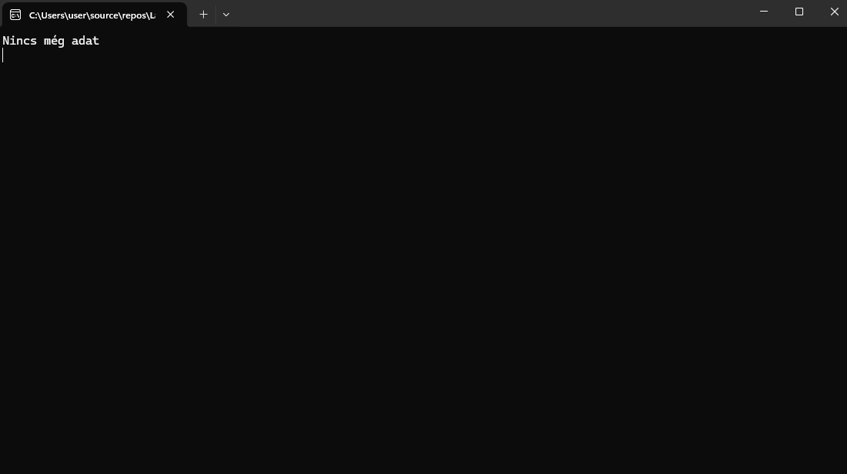
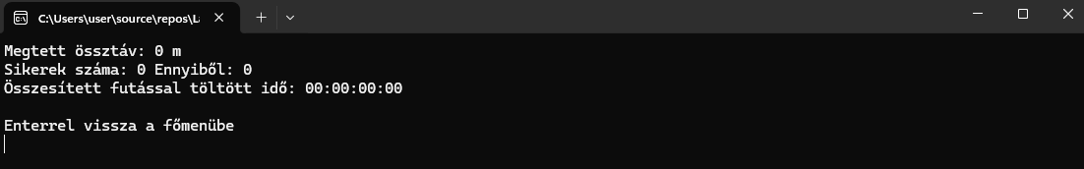

Ha a menü végén vagyunk
Nem enged túl lépni a listán
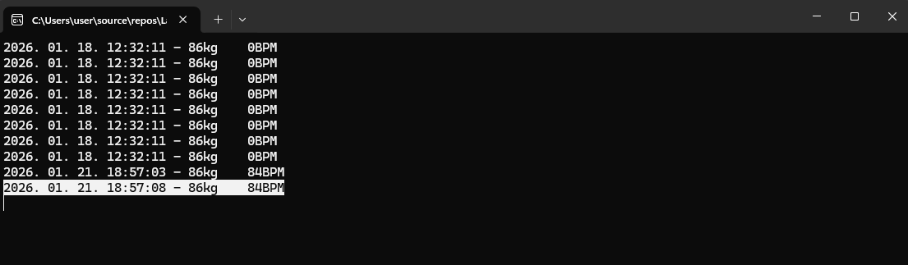
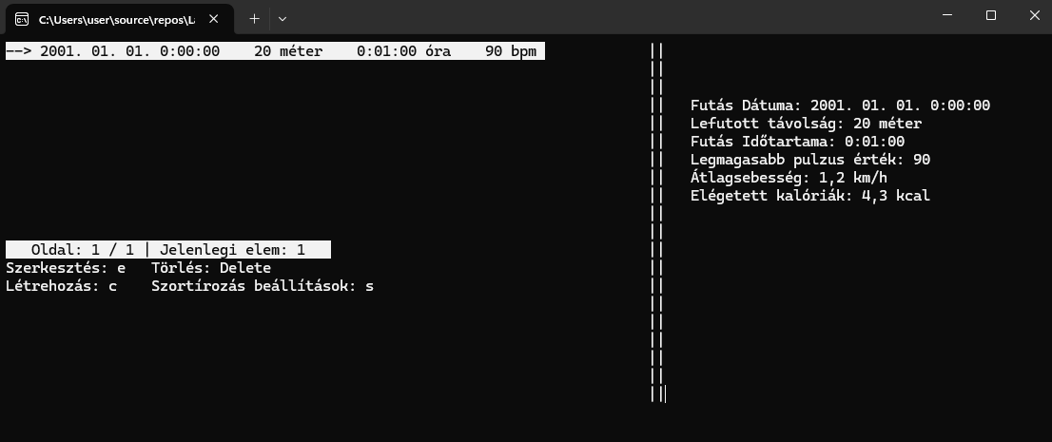

Határok túllépésének tesztelése
